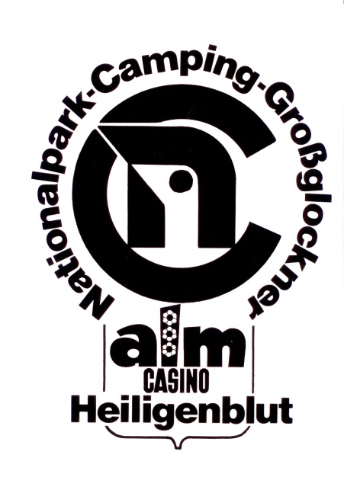
04824-2048 www.heiligenblut.at/nationalpark-camping

Für die kommende Sommersaison suchen wir:

Praktikanten und Praktikantinnen (Ferialjobs) für die Mithilfe in der
Küche und im Service

Eintritt ab Anfang Juli oder nach Vereinbarung
Bezahlung laut KV mit Bereitschaft zur Überzahlung

Wir freuen uns auf Ihre Bewerbung!

Familie Josef Fleissner

Hadergasse 11
9844 Heiligenblut
nationalpark-camping@heiligenblut.at

